**Cenová nabídka č.0117-KM-2017**

|  |  |  |  |
| --- | --- | --- | --- |
| **Předmět nabídky:** | **Skříň panelová, prachotěsná na Avii ISBE 150/30, rozvor 5100 mm** | | |
| **Pro:** | Těšínské divadlo Český Těšín, příspěvková organizace  Hubert Hanzlík  Ostravská 67, 737 35 Český Těšín  [hubert@tdivadlo.cz](mailto:hubert@tdivadlo.cz)  602 795 271 | | |
| **Datum:** | 28. června 2017 | **Platnost nabídky do:** | 28. července 2017 |

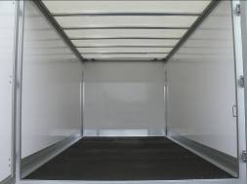 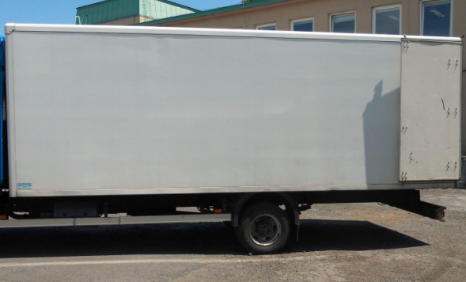

Ilustrační foto

**POPIS SKŘÍŇOVÉ NÁSTAVBY :**

**Typ podvozku: Avia ISBE 150/30, rozvor 5100 mm**

**Rozměry vnitřní:** délka 6340 mm; šířka 2250 mm; výška2100 mm

**Podlahový rošt:** přírodní, hliníkové profily šroubované

**Portál zadních dveří:** ocelový, lakovaný v barvě bílé

**Stěny:** bílé Plywood panely, přední čelo šířka panelu 17mm,

boky šířka panelu 14 mm, vnější rohové profily hliníkové lakované v barvě bílé

vnější rohové profily hliníkové lakované v barvě bílé

**Podlaha:** vodovzdorná protiskluzová překližka síly 21 mm

spodní okopové hliníkové lišty, výška 260 mm

**Střecha:** Průsvitná-laminátová + přírodní hliníkové OMEGA profily

**Zadní dveře:** dvoukřídlé, uzamykatelné, otevíratelné o 270°

tyčové zavírání v provedení nerez 1 ks na pravém křídle dveří

v otevřeném stavu aretovány spodním zajištěním

zajištění dveří pomocí spodního zajištění s pružinou

**Osvětlení:** vnitřní stropní osvětlení LED 3 ks s dveřním spínačem

poziční LED dle vyhlášky MD ČR č. 341

boční obrysové LED - oranžové s odrazkou (nad 6 m délky vozidla)

reflexní značení vozidla + reflexní tabulky

**Příslušenství:** zadní plastové blatníky se zástěrkami

gumový doraz 2 ks na portálu zadních dveří

výsuvné schůdky u zadních dveří vpravo a nástupní madlo

**Hmotnost:** skříňová nástavba cca 1 100 kg ±5%

**Doplňky zahrnuty v ceně:**

Zadní nástupní schody – výsuvné Fe/Zn



Aretační (kotevní)lišta –1 řada na pravé+1 řada na levé straně skříně ve výšce 1 500 mm na střed lišty

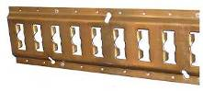

1ks rozpěrná tyč ocelová pozinkovaná, průměr 42mm

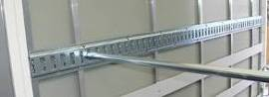

**CENA CELKEM: 310 725,-Kč + DPH**

**Termín:** 2 měsíce od objednání

montáž na vozidlo cca 20 pracovních dnů od přistavení vozidla, **vždy dle aktuálního stavu výroby**

**Záruka:** 24 měsíců

**Platba:** fakturou se splatností 10 dnů

**Mohyla Kamil**

**Obchodní oddělení**

**Mob: 601 305 159**

**TEL: 553 760 826**